示例稿——**70周年校庆卓越学术论坛暨“睿思讲堂”第二讲：聚焦“习近平新时代中国特色社会主义思想的立场观点方法”**

9月24日下午，70周年校庆卓越学术论坛暨“睿思讲堂”第二讲“习近平新时代中国特色社会主义思想的立场观点方法”主题讲座在华东师范大学闵行校区法商北楼123、125、225会议室，通过现场与腾讯会议直播相结合的方式进行。中国人民大学马克思主义学院二级教授、博士生导师、教育部长江学者特聘教授刘建军应邀主讲。本场讲座由马克思主义学院副院长许瑞芳主持。

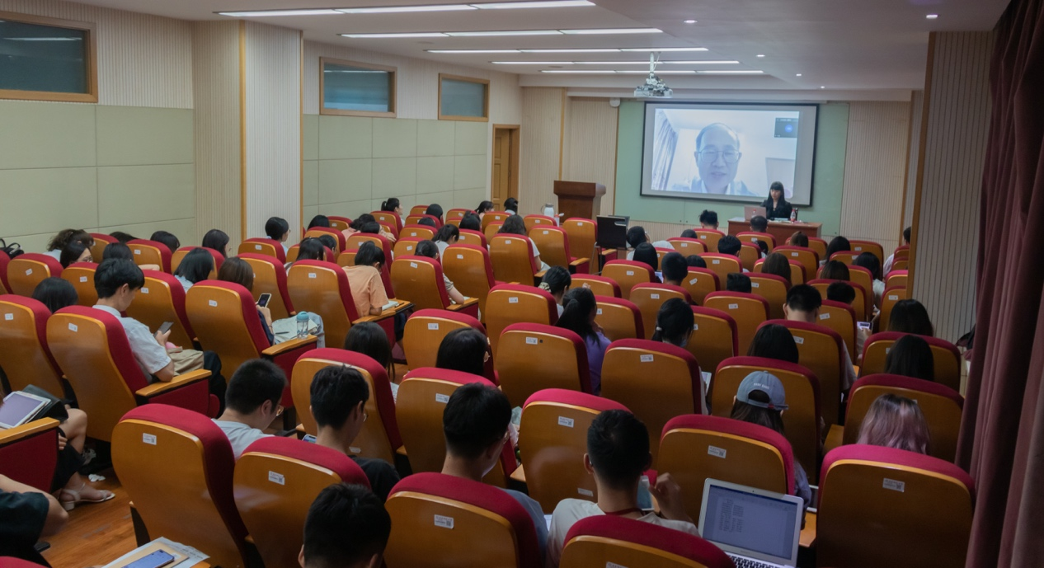

学习现场

刘建军教授围绕“习近平新时代中国特色社会主义思想的基本立场、基本观点、基本方法、具体方法”四个方面进行解读，重点剖析其中蕴含的“十大基本方法”及“十三个具体方案”。

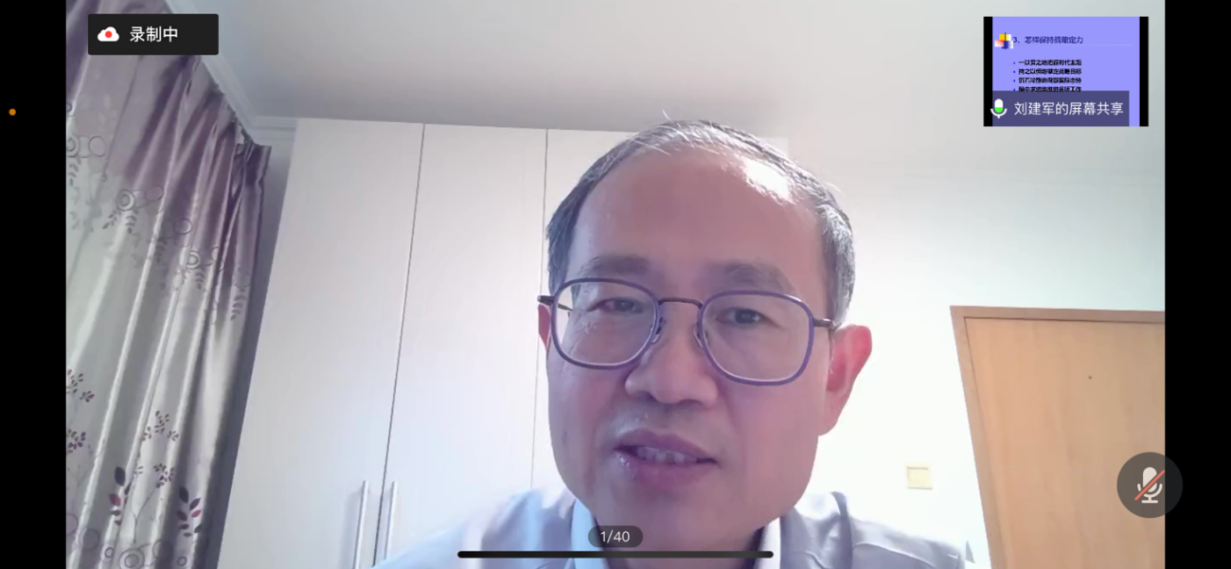

刘建军教授主讲

他表示，基本方法包括：坚持实事求是、坚持顶层设计、坚持战略定力、坚持问题导向、坚持调查研究、坚持全面协调、坚持底线思维、坚持创新引领、坚持抓铁有痕、坚持历史担当。并以“坚持调查研究”“坚持底线思维”方法为例进行重点阐释。在谈至坚持调查研究这一方法时，刘建军引用习总书记的话进一步阐述：“调查研究是谋事之基、成事之道。没有调查，就没有发言权，更没有决策权。”此外，坚持底线思维也是总书记不断强调的。所谓底线思维，即是一种积极的思维方式，做最坏的准备，争取最好的结果。坚持底线思维，从根本上说是防范和化解风险的需要。我们需清醒地把握这一点，牢牢守住底线。

关于具体方法，刘建军认为是：学会“算大帐”；确定“总抓手”；找到“切入口”；牵住“牛鼻子”；学会“弹钢琴”；善于“转盘子”；坚持“钉钉子”；利用“窗口期”；寻找“平衡点”；及时“补短板”；划出“警戒线”；放大“同心圆”；打通“最后一公里”。以“切入口”方法为例，刘建军教授将其融入到讲座中。首先他以习近平总书记关于中央八项规定的讲话为“切入口”，进而说明其对于改进工作作风、全面从严治党以及四个全面战略布局的意义。令人印象深刻！

来自华东师范大学以及其他高校及研究机构相关专业的500余名师生在线观看讲座，并通过交流提问环节进一步丰富了讲座的互动性。

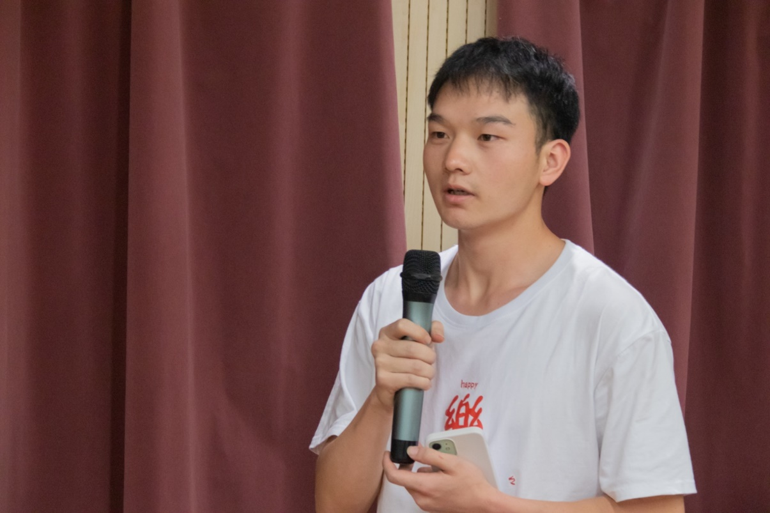

讲座互动交流

华东师大70周年校庆在即，中共中央办公厅印发了《关于加强新时代马克思主义学院建设的意见》。本次讲座增强了我院师生对习近平新时代中国特色社会主义思想学习与研究的兴趣，进一步从方法论方面指导师生从习近平新时代中国特色社会主义思想中汲取生活、学习、工作的智慧和力量。

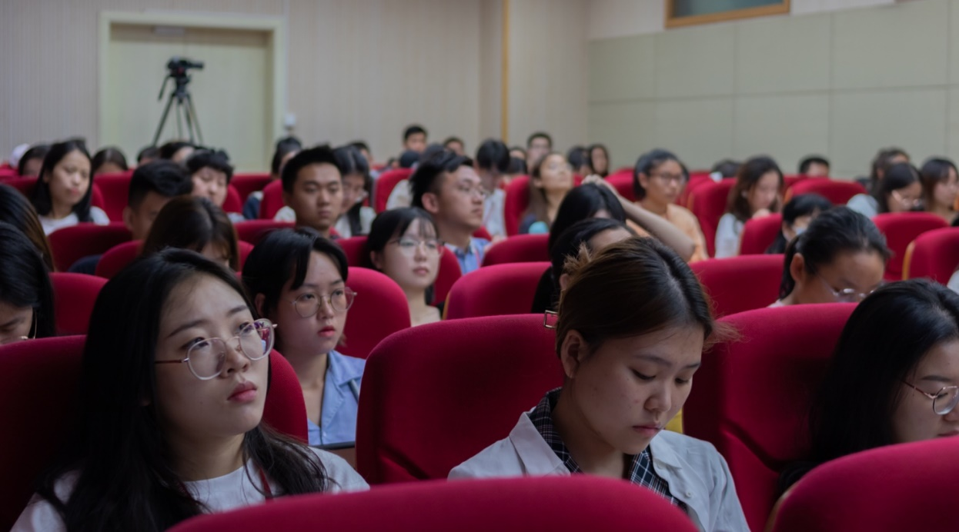

现场一览

文稿：陈曦

摄影：宋一凡 魏孔三